Virbox加密狗授权说明书

1. 概述

精锐5加密套件包含：控制锁（白色），用户锁（蓝色）。

控制锁用于加解密，签发许可，签发用户锁升级文件等功能。只能与相同开发者的用户锁配套使用，不同开发者控制锁签发升级文件不能混用。

使用控制锁需要输入PIN码，PIN码必须牢记，一旦丢失无法找回。

1. 产品管理

该部分为产品管理，分发许可，设置许可的有效时间的设置步骤。

1. 打开Virbox开发者工具盒，点击开发者管理工具，点击启动按钮。

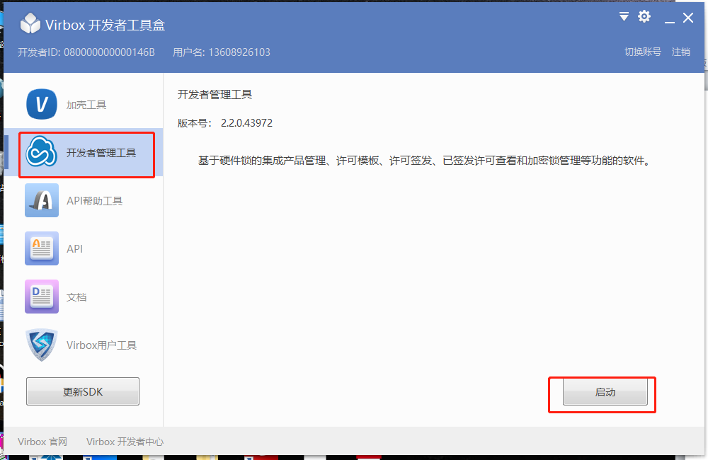

1. 执行PIN设置

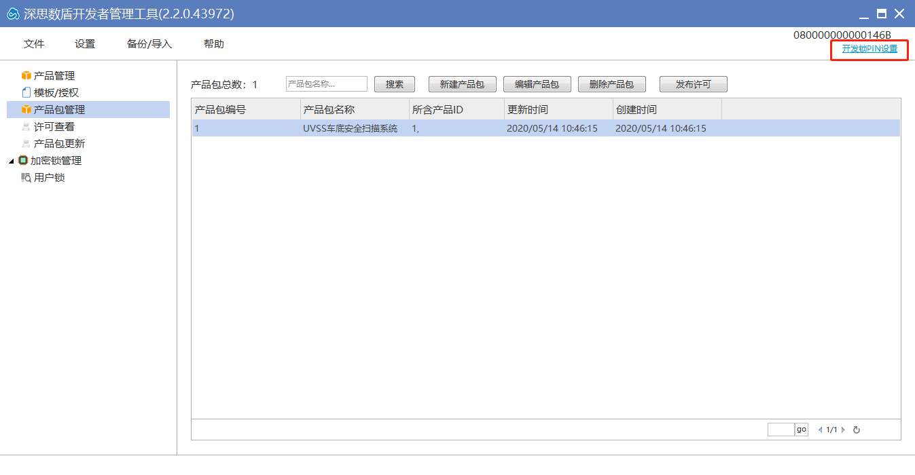

插入开发锁，点击 开发锁PIN设置

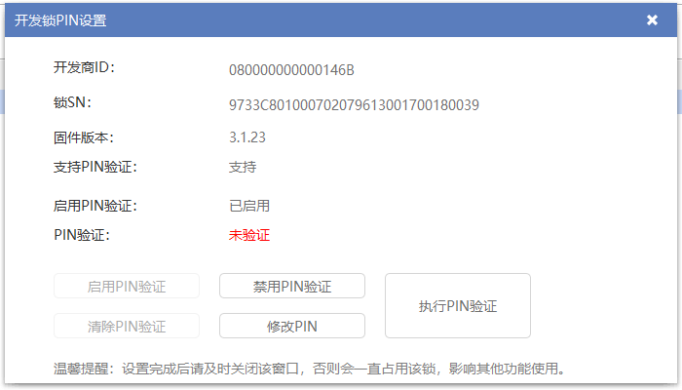

点击执行PIN验证，输入开发锁的PIN码，点击确定。

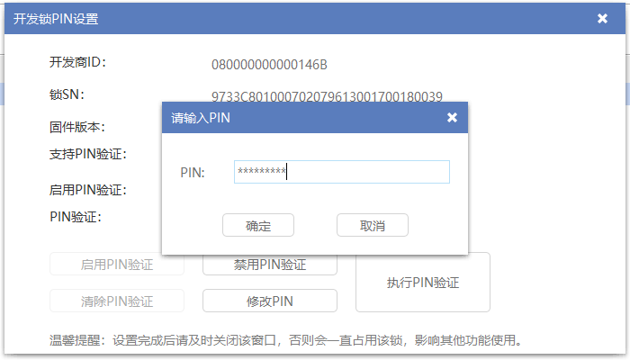

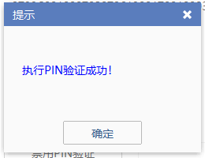

验证成功。

1. 产品管理

点击产品管理-添加产品。

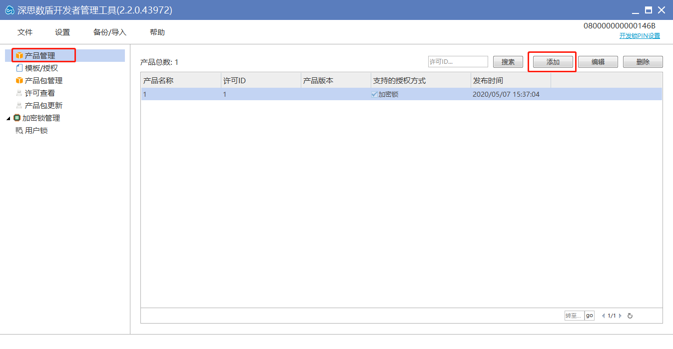

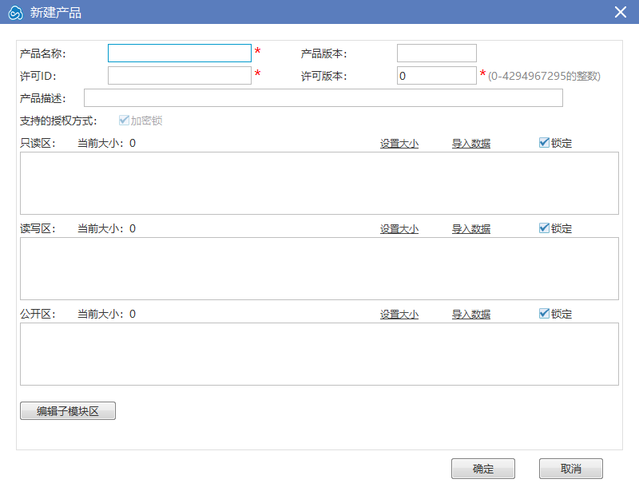

产品名称：填写需要授权的是那种产品。

许可ID：该许可ID应是唯一的，不同的产品对应不同的许可ID号。将此ID号授权给用户锁，则用户锁拥有该ID包含的设置权限。ID号范围从1至4294967295，0号许是生产时写入，是用于管理用途且不可删除的特殊许可。

点击确定，添加产品成功。

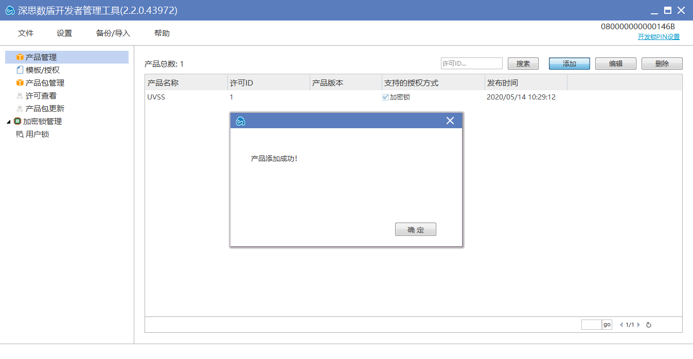

1. 模板、授权

点击新建模板。

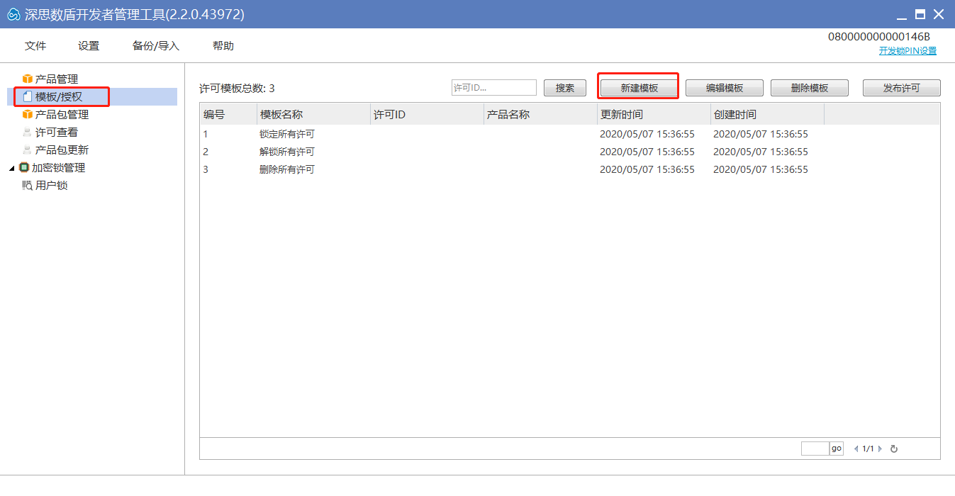

前3个模板为全局模板，默认存在，不可修改。

点击新建模板，选择相应的产品，点击下一步，进行授权操作。

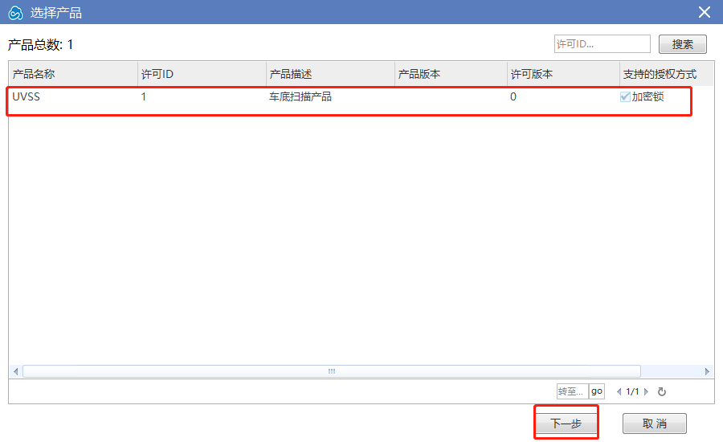

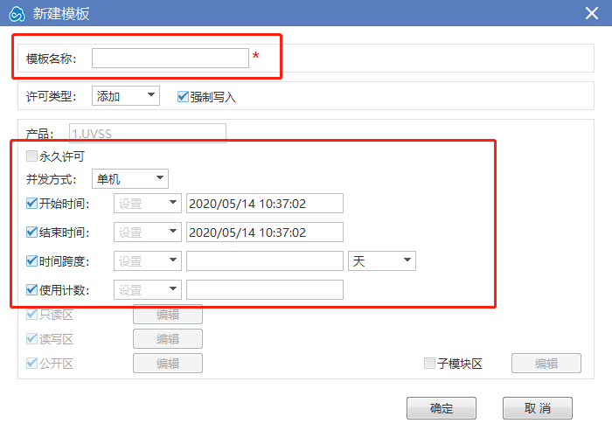

填写模板名称，如（永久授权，xxx公司等），设置许可的有效时间，点击确定，即可成功添加授权模板。

1. 产品包管理

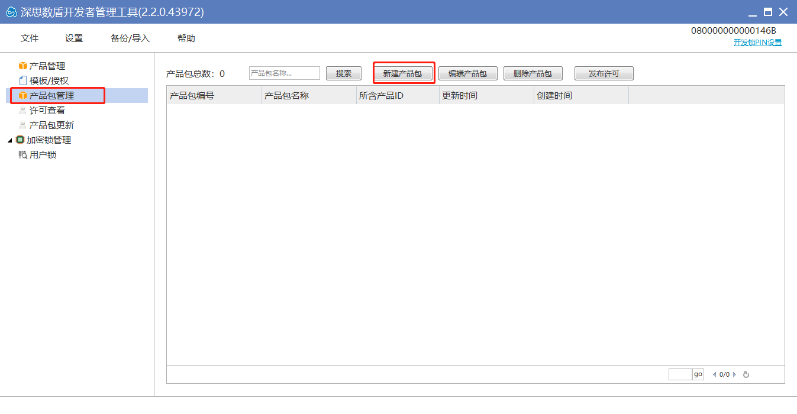

新建产品包，填写产品名称，点击确定。

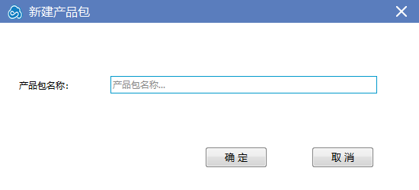

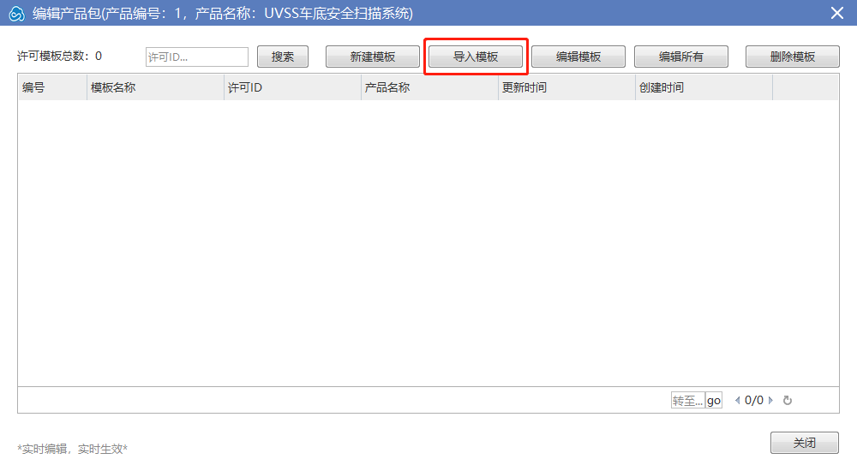

选择的导入模板，或新建模板。

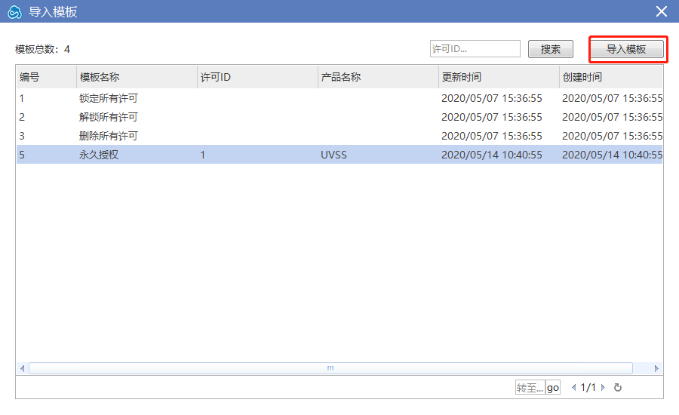

选择模板，进行导入。

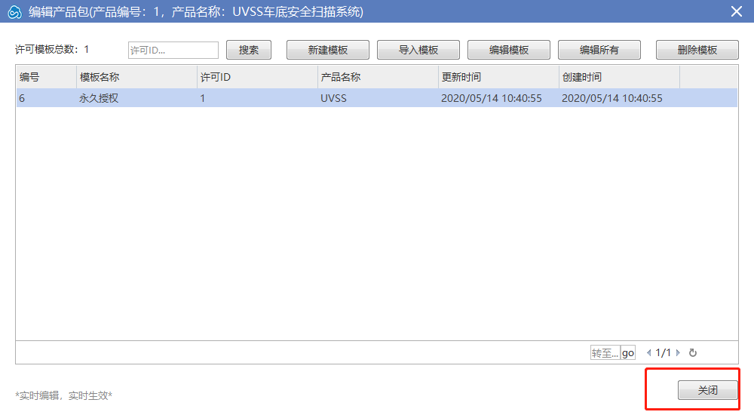

模板导入成功，点击关闭按钮。

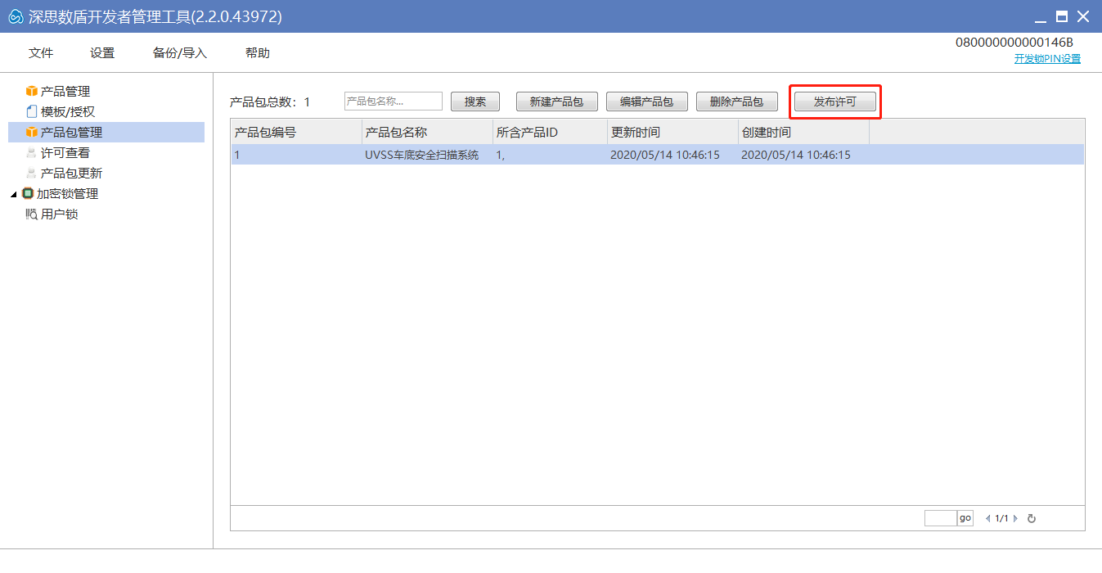

选择产品包，然后点击发布许可。



插入要进行授权的用户锁，进行授权。

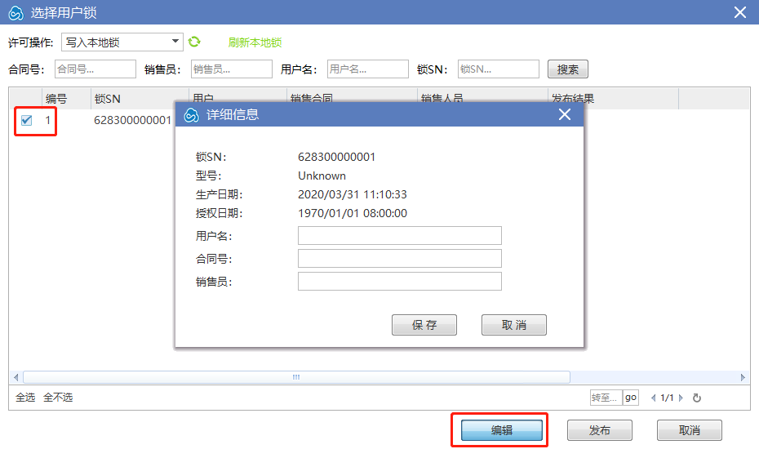

点击用户锁，点击编辑按钮，可以添加用户信息，合同编号等信息，点击保存。

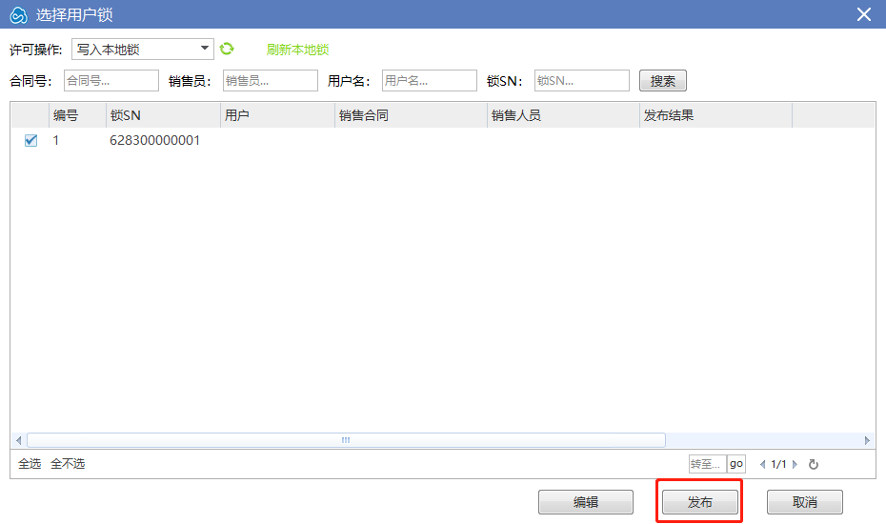点击发布按钮。

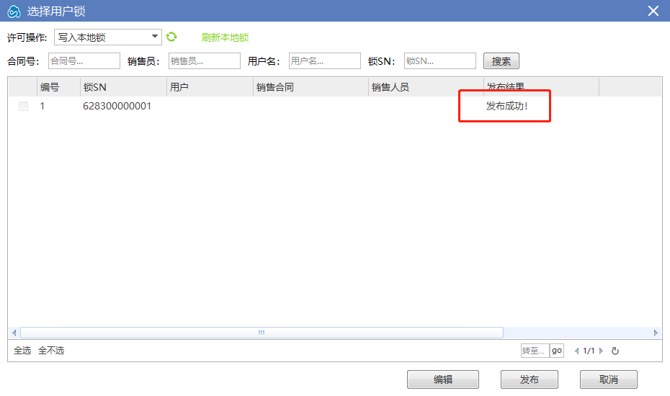

发布成功。